ООО «МАГЛЕР АЛЬЯНС»
По вопросам закупок: отдел продаж
тел.:8-917-910-99-39 Наталья

ПРАЙС ЛИСТ
 | Наимнование | Цена
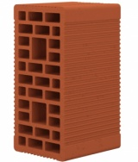 | Камень керамический поризованный Кетра Стандарт 2.1NF | 19 руб.
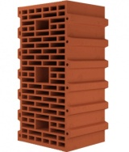 | Крупноформатный керамический блок КЕТРА 51 | 130.1 руб.
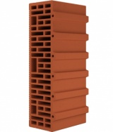 | Доборный элемент к керамическому блоку КЕТРА 51 (КЕТРА 51 1/2) | 78.1 руб.
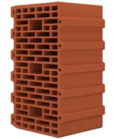 | Крупноформатный керамический блок КЕТРА 44 | 115.3 руб.
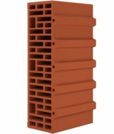 | Доборный элемент к керамическому блоку КЕТРА 44 (Кетра 44 1/2) | 69.2 руб.
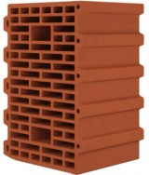 | Крупноформатный керамический блок КЕТРА 38 | 99.5 руб.
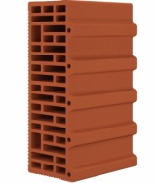 | Доборный элемент к керамическому блоку КЕТРА 38 (Кетра 38 1/2) | 59.7 руб.
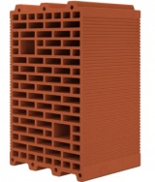 | Крупноформатный керамический блок КЕТРА 25 | 100.8 руб.
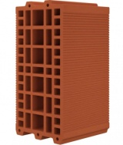 | Крупноформатный керамический блок КЕТРА 20 | 81 руб.
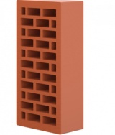 | Облицовочный одинарный кирпич - КЕТРА Персик 1NF. | 13.2 руб.
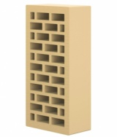 | Облицовочный одинарный кирпич - КЕТРА Солома 1NF. | 18 руб.
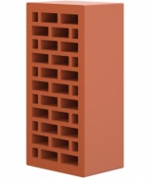 | Облицовочный полуторный кирпич - КЕТРА Персик 1.4NF | 16.5 руб.
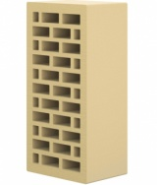 | Облицовочный полуторный кирпич - КЕТРА Солома 1.4NF | 24 руб.
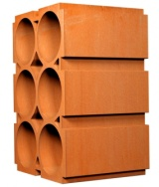 | Винный блок | 600 руб.

По вопросам закупок: отдел продаж
тел.:8-917-910-99-39 Наталья

